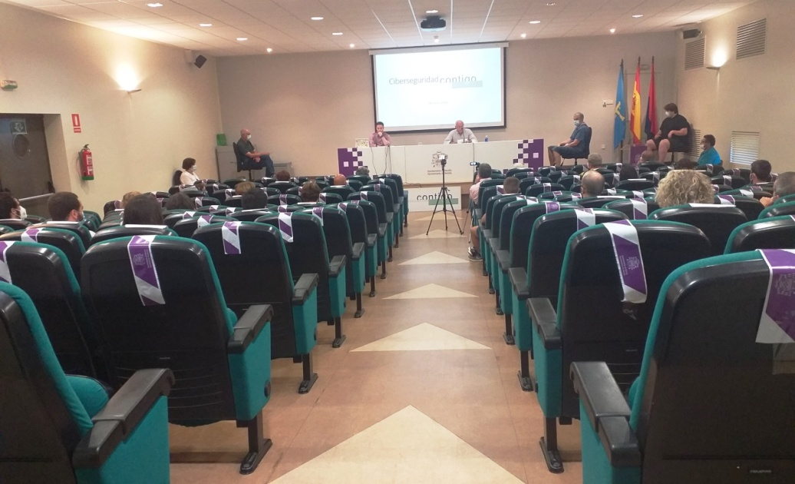

24 Jun Una conferencia sobre ciberseguridad con antivirus
Posted at 18:22h in Cultura, Destacada by elperiodicu

Medidas de seguridad en la Casa de Cultura para el estreno de las actividades en el salón de actos que reduce su aforo a 34 personas
Este martes reiniciaba actividades la Asociación Contigo y con ella volvía a abrir sus puertas el Salón de Actos de la Casa de Cultura «Severo Ochoa» de Noreña. Las medidas de seguridad eran grandes: control de entrada para regular el aforo, vigilar el uso de mascarilla y la avezada dosis de gel hidroalcohólico. Un agente de la policía local observaba que la colocación del público dentro del salón era la correcta.
Contigo, como en otras muchas ocasiones, volvió a llenar la actividad aunque en esta ocasión fue de una forma diferente por las circunstancias. La distancia de metro y medio entre personas redujo el patio de butacas del salón a 34 personas, a las que se pudieron sumar alguna más, manteniendo las distancias, en zonas del escenario.
Fueron bastantes las personas que, una vez cerrado el cupo, tuvieron que dar la vuelta y quedarse sin asistir «in situ» a la interesante conferencia que ofreció Manuel Blanco Parajón a los asistentes pero también, vía facebook, a los espectadores.
Fue previsora la asociación y tanto la de ayer como la conferencia de mañana sobre la pandemia se pueden ver en su perfil en la red social. Otra actividad que como celebrada en la tarde de ayer también tendrá activado el antivirus social.

